**20250509 中六班**



Daily life

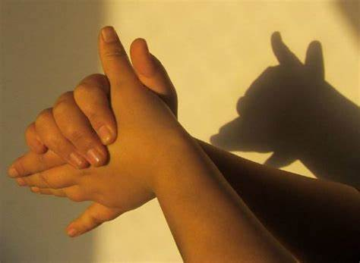

**「来园情况」**

今天是星期五，一周即将结束！由于昨天的大雨，今天温度降了很多，风也很大，孩子们来园途中要记得加一件外套哦！

今天共来园19人，3人请假。期待宝贝们早日归来！

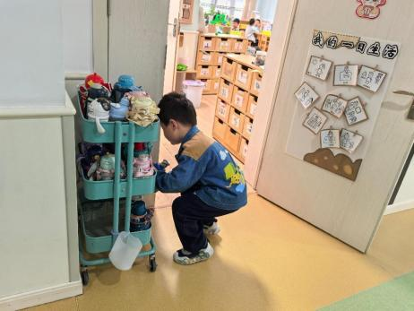 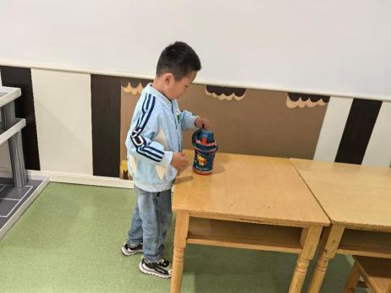 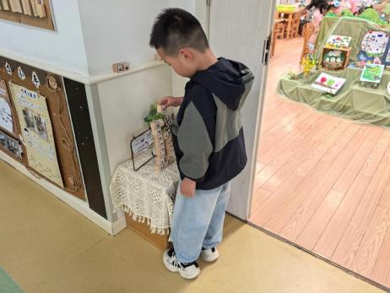

**「户外活动」**

今天我们来到了前操场的滑滑梯。好久没玩滑滑梯了，孩子们很兴奋，放好水杯就冲上去玩了。有的一路冲到最高点，刷的滑下来；有的在滑梯下玩起了买卖游戏；有的在围着滑滑梯转来转去……游戏方式不同，快乐却加倍！

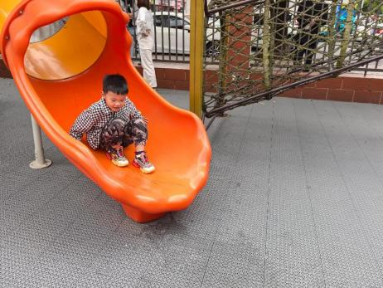 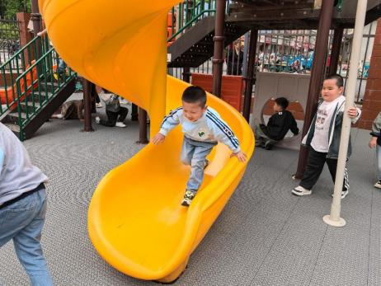 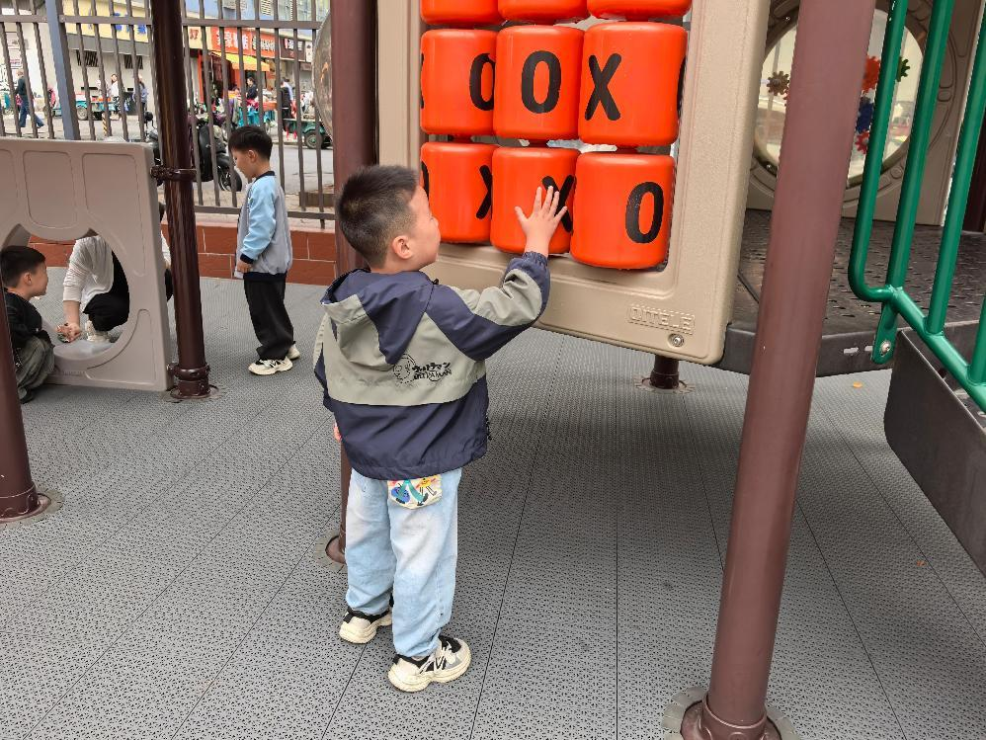

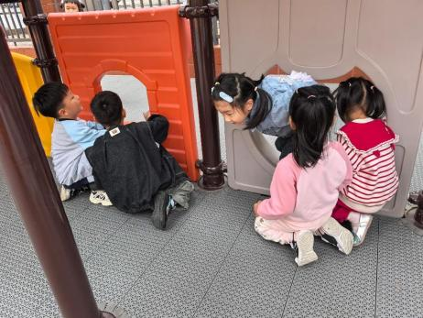 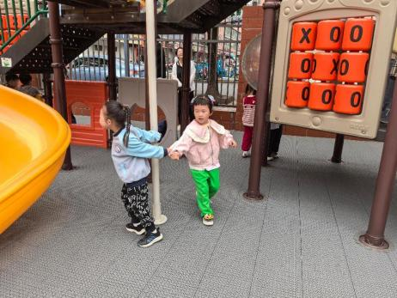

**「集体活动---综合：我的计划书」**

中班巧手节来临，通过前期的活动中，孩子们认识了手，初步了解了手的秘密，他们对自然材料产生了浓厚的兴趣，在活动中，孩子们将自己选择制作的作品，这就需要为自己的作品制定一份计划书，在计划书的制定中，引导孩子能自己有计划的完成自己的想法和构思，并且引导幼儿在记录时能够条理清楚，记录详细。

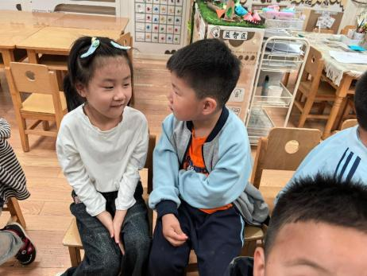 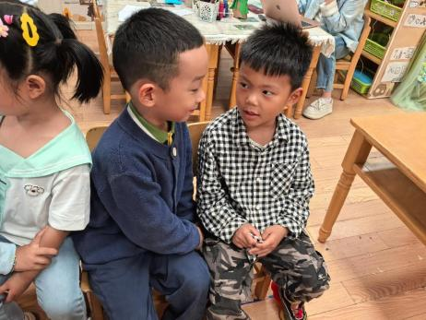 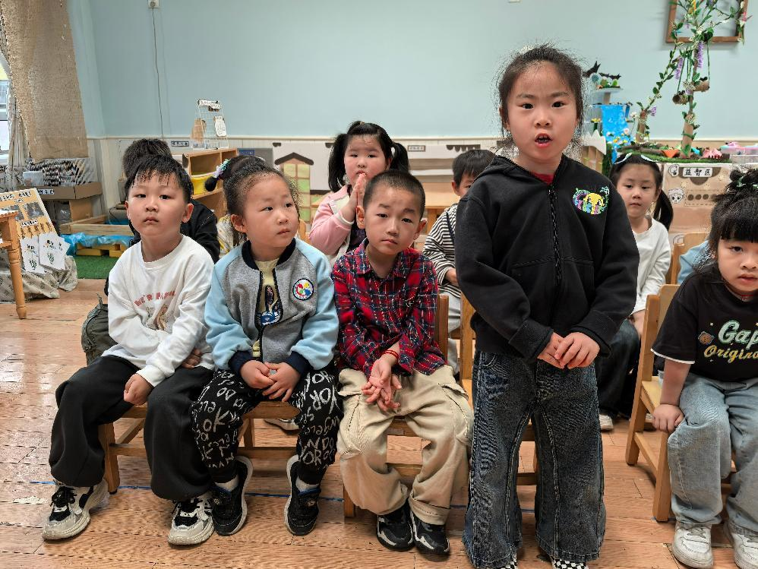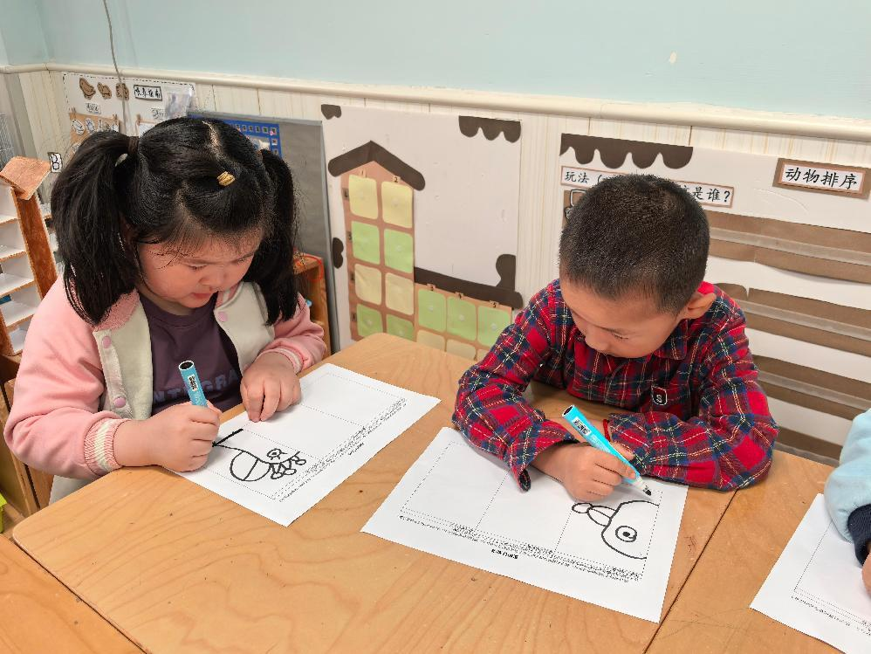 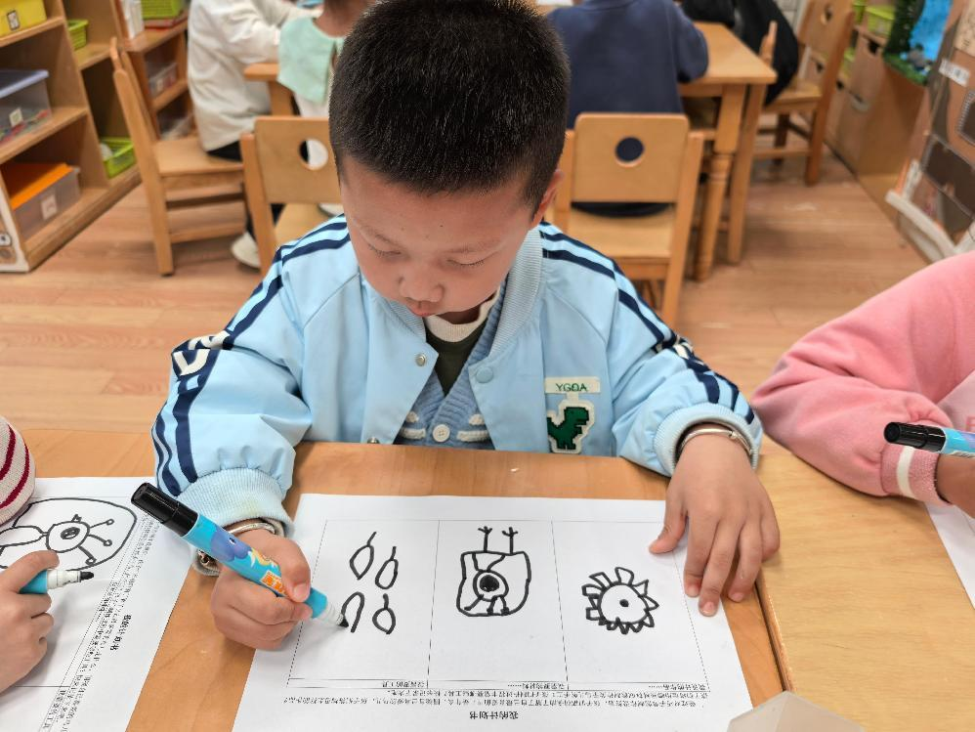

**「区域游戏」**

区域游戏的时间到了。孩子们按照喜好做好区域游戏计划，进入了各项游戏，有的在植物角浇水、除草、施肥；有的在美工区绘画、做手工，还有的在玩颜料画印手指；有的在科探区探索磁铁的奥秘、制作磁力小车；有的在建构区搭建新的鸟巢、房子等……游戏虽然不同，但孩子们的笑声此起彼伏。

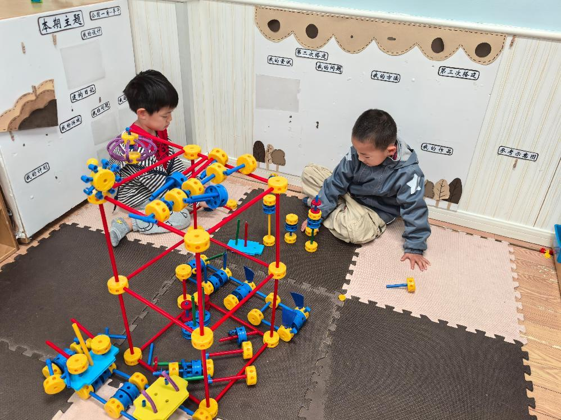 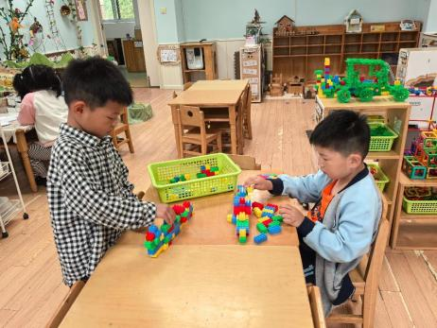

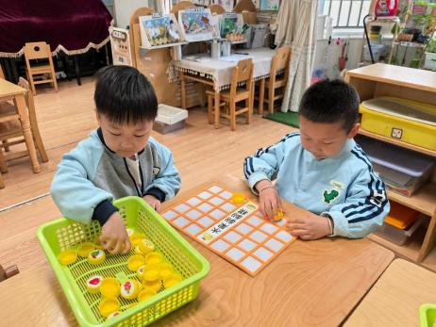 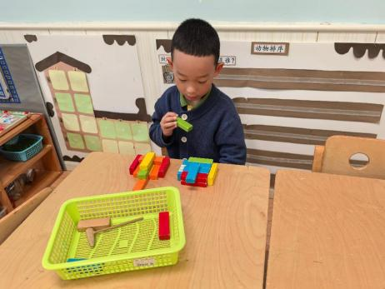

**「日常生活观察」**

|  |  |  |  |  |  |  |  |  |
| --- | --- | --- | --- | --- | --- | --- | --- | --- |
| **序号** | **姓名** | **入园情绪** | **早点** | **午餐** | | | **午睡** | **午点** |
| **饭菜汤** | **桌面整洁** | **筷子使用** |
| 1 | 方张羽 | √ | √ | √ | √ | √ | √ | ⭕ |
| 2 | 王韵涵 | √ | √ | √ | √ | √ | √ | √ |
| 3 | 杨子熠 | √ | √ | √ | √ | √ | √ | ⭕ |
| 4 | 程桢雯 | √ | √ | √ | √ | √ | √ | ⭕ |
| 5 | 林清姝 | √ | √ | √ | √ | √ | √ | √ |
| 6 | 南羽晞 | 请假 |  |  |  |  |  |  |
| 7 | 郭慕芸 | √ | √ | √ | √ | √ | √ | √ |
| 8 | 马筱萌 | √ | √ | √ | √ | √ | √ | √ |
| 9 | 许晨依 | √ | √ | ⭕ | √ | √ | √ | ⭕ |
| 10 | 韩泽霖 | √ | √ | √ | ⭕ | √ | √ | √ |
| 11 | 任俊晟 | √ | √ | √ | √ | √ | √ | √ |
| 12 | 顾宇浩 | √ | √ | √ | √ | √ | √ | √ |
| 13 | 魏书宇 | 请假 |  |  |  |  |  |  |
| 14 | 冯逸凡 | √ | √ | √ | √ | √ | √ | √ |
| 15 | 鞠奕鸿 | √ | √ | √ | ⭕ | √ | √ | ⭕ |
| 16 | 徐佑恒 | 请假 |  |  |  |  |  |  |
| 17 | 庄溢 | √ | √ | √ | √ | √ | √ | √ |
| 18 | 赵天睿 | √ | √ | √ | √ | √ | √ | √ |
| 19 | 朱圣庆 | √ | √ | √ | √ | √ | √ | √ |
| 20 | 李宇航 | √ | √ | √ | √ | √ | √ | √ |
| 21 | 施咏欣 | √ | √ | √ | √ | √ | √ | √ |
| 22 | 沈旭 | √ | √ | √ | ⭕ | √ | √ | ⭕ |

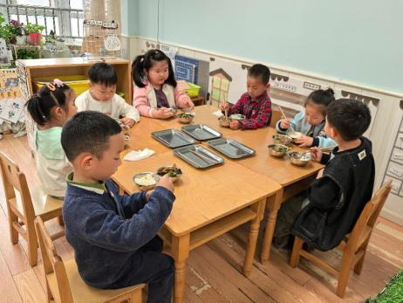 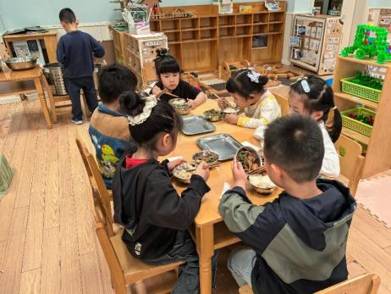 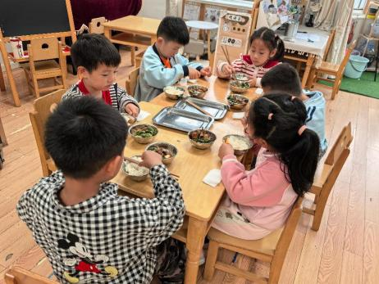

**「温馨提示」**

1.今天是星期五，我们不开展全托步夜宿班活动，请接送的家长于3:35准时接孩子回家哦！